台 中 縣 不 動 產 開 發 商 業 同 業 公 會
「2014日本關西建築參訪見學之旅」
主 旨：安藤忠雄，日本當代建築大師，1969年在大阪成立安藤忠雄建築研究所，設計了許多大規模的公共建築及小型的個人住宅作品，以清水混凝土和幾何形狀為主的個人風格，獲得很高的評價並多次得到日本及世界建築學會大獎，1980年代在關西周邊（特別是神戶、北野町、大阪心齋橋一帶）設計了許多商業設施、寺廟、教會、公共建築、美術館等知名建築，本次公會特安排走訪這些地區，讓我們一同見學之旅。
一、時間：2014年10月19日（日）至10月24日（五）－計6天5夜
二、費用：經濟艙團費每人NT$53900元。(含機票、燃油費、兵險、機場稅 、景點門票、餐食、保險、導遊及領隊小費、不含護照費用新辦、私人費用、冰箱、洗衣…費用)。
三、名額：預訂名額機位40位，如超過列為後補，待爭取機位及飯店後，再予報名。
四、報名：1.即日起將報名表傳真至公會2515-4690，依報名先後順序額滿截止，(額滿後之報名列為後補，待爭取機位及飯店後，再予報名)或最後截止日期9月1日。
2.報名完成後，請將護照影印本及訂金5000元擲交公會始完成報名手續。
五、住宿：全程住宿為二人一室，如需單人房需補單人房價差(另行報價)，如單人報名請自行與他人搭配房間或由公會就單人報名安排室友，如無法安排需補單人房差尚請見諒
六、為鼓勵會員公司踴躍報名，經理監事會決議每家會員公司補助新台幣$6,000元，出發當日於機場以現金發放，並請於報名表蓋上公司大小章。
七、公會保有調整行程內容之權利。
八、如有任何問題請與公會聯絡，聯絡人賴總幹事2515-4212 0958-579981。
(103年常年會費如尚未繳納者，請繳納後始得報名。)
九、承辦旅行社：新台旅行社股份有限公司，聯絡人：楊山尚，電話：22599125 0932512388
十、行程內容：請參閱行程表：
理 事 長 陳 正 哲
教育訓練主委 王 至 亮

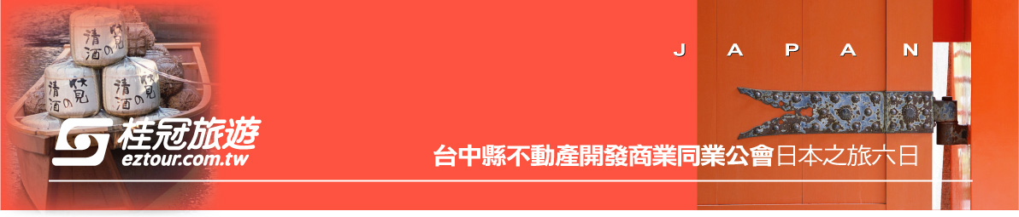

台中縣不動產開發商業同業公會 日本關西建築參訪之旅六日

《 特色飯店 》
● 神戶美麗殿東方大酒店Meriken Park Oriental Hotel

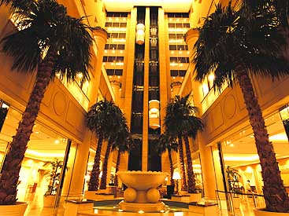
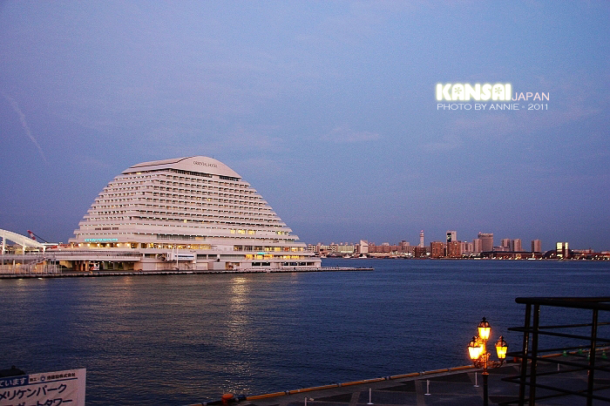
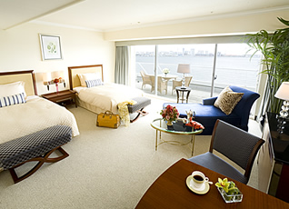
神戶美麗殿東方大酒店(Meriken Park Oriental Hotel)位於神戶港灣，鄰近知名購物商圈mosaic及神戶地標─神戶港灣塔，讓您在這國際貿易港中享受熱鬧又有趣海港風情。酒店提供332間房間和最好的設備及最貼心的服務。所有客房均擁有基礎舒適設備，包括陽台。酒店其他設施有兒童照看服務、漩渦按摩浴池、桑拿，以及最新之休閒娛樂。

- 淡路The Westin Awaji Island Resort & Conference Center

淡路島威斯汀度假飯店 & 會議中心附設SPA、3個 SPA 池、室內游泳池以及健身中心。公共區域提供免費有線寬頻上網服務。額外的飯店設施及服務有室外游泳池 (季節性)、兒童游泳池以及頂樓天台。
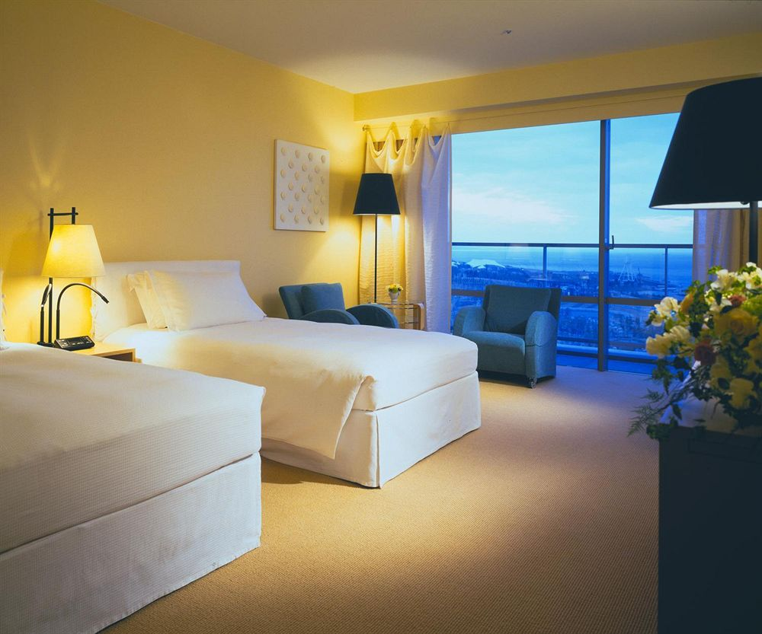
位於於淡路鬧區，離海灘很近，該區的旅遊景點包括明石海峽大橋。所在地區其他的旅遊景點包括神戶綠色體育場以及天馬球場。
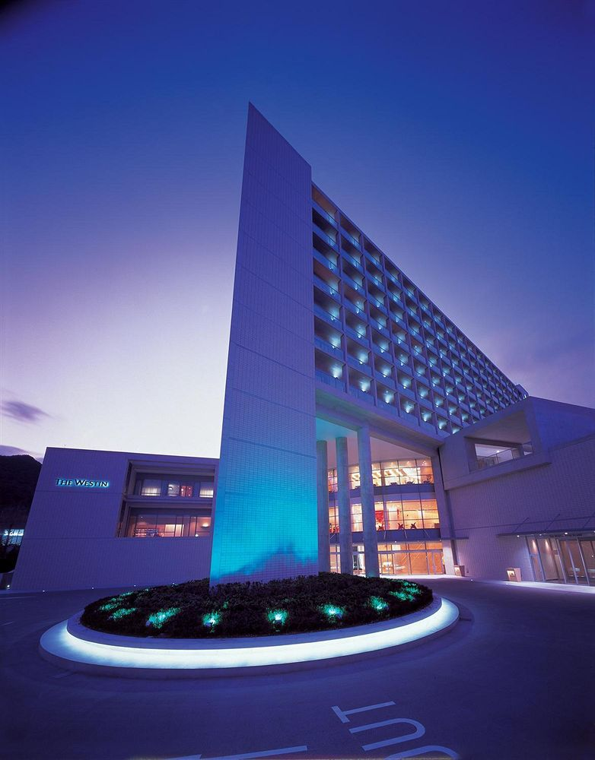
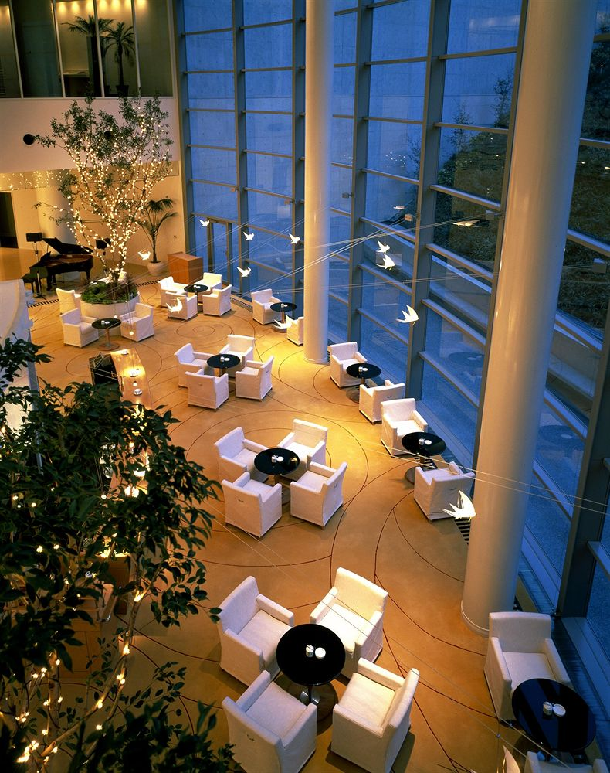

- 岡山 倉敷日航飯店Hotel Nikko Kurashiki

鄰接美觀地區的高級都市型渡假酒店，作為觀光出行的絕好位置。大廳是通頂設計，全客房面積均是40平以上。客房內配備盡顯奢華的大理石浴室，獨立淋浴房，是非常高檔的客房。
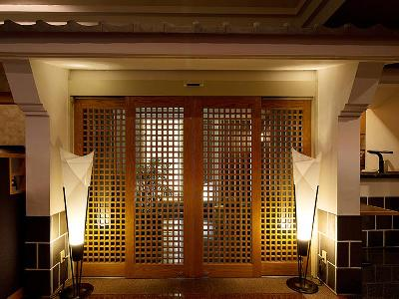
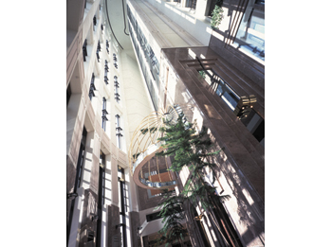
您可以在歐風餐館「八間藏」，榻榻米式環境優雅的日本料理「倉敷」等別具一格的餐館內，品嘗到高級美味的料理。
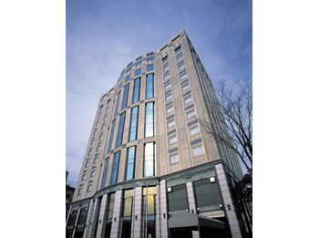
- 大阪萬豪都酒店Osaka MarriottMiyako Hotel

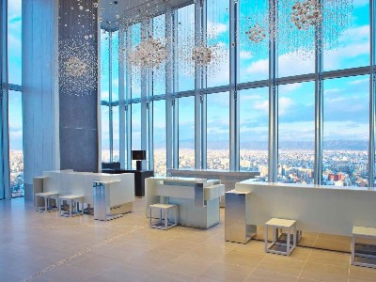
Osaka MarriottMiyako Hotel酒店於2014年3月開業，坐落在Abeno Harukas大樓的高層，直接通往Tennoji火車站。寬敞的空調客房設有Sealy床鋪、咖啡機、電熱水壺和迷你吧。每間客房都设有熨烫設施、保險箱和連接浴室。所有客房均位於38樓以上，享有迷人的城市景觀。可以在健身中心鍛鍊或前往大樓較低層的Kintetsu商區購物。24小时前台提供行李寄存和禮賓服務。
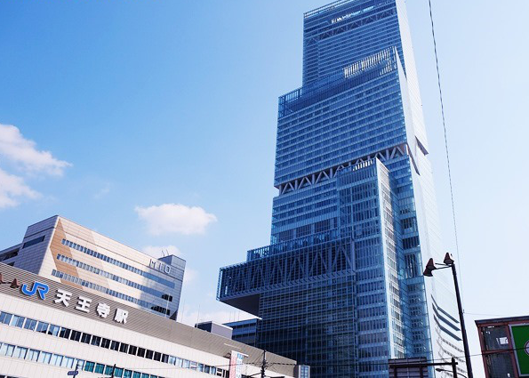
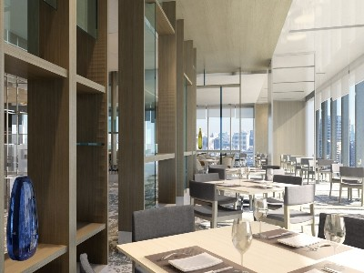
- 大阪厄爾瑟雷勒酒店 Hotel Elsereine Osaka

Hotel Elsereine Osaka酒店位於市中心，設有帶免費有線網絡連接的時尚住宿。酒店設有一個音樂廳和3個用餐場所。酒店距離JR大阪火車站有10分鐘步行路程，距離JR北新地火車站有5分鐘步行路程。
空調客房享有現代化的裝飾，配有平面電視、沙發床和書桌。連接浴室配有免費設施、拖鞋和吹風機。
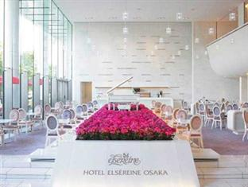
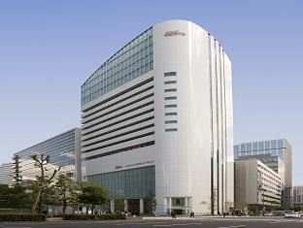
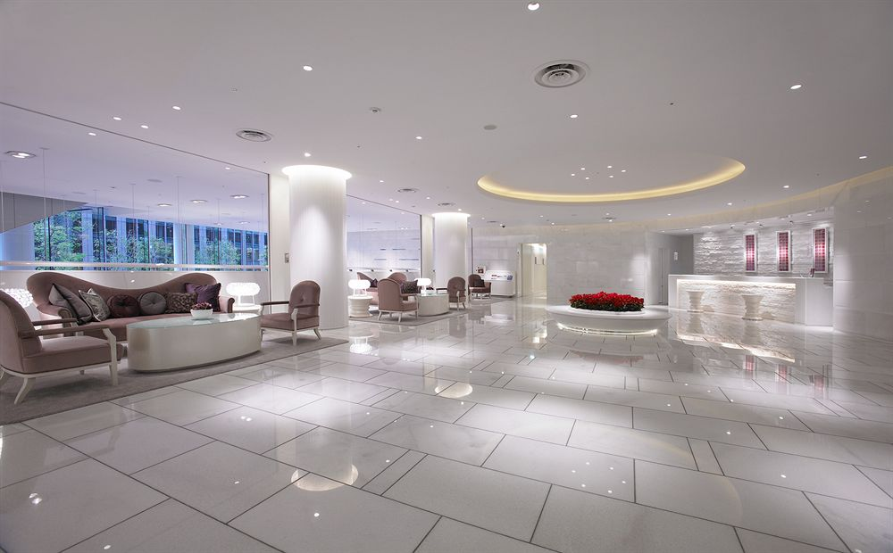
商務中心配有帶免費網絡連接是電腦，提供影印服務。客人還可在市中心購買飲料和小吃。

《 航班資料 》
10月19日(日) | 去程 BR178 | 台北(桃園機場) 09:45 | 大阪(關西機場) 13:25
10月24日(五) | 回程 BR177 | 大阪(關西機場) 15:35 | 台北(桃園機場) 17:30

10月19日  《 第1天 》 | 台北《桃園機場》日本大阪→兵庫縣立美術館→神戶東方美麗殿→神戶臨海夢想城→神戶港灣散策～莫賽克花園廣場
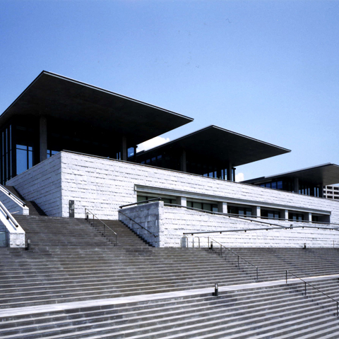
今日集合於桃園國際機場，搭機前往日本關西大城－大阪，抵達世界第一個以人工島方式建築，可以24小時起降之全天候—關西國際機場
《兵庫縣立美術館》由日本的代表建築師•安藤忠雄先生所設計。它具有面海的獨特外表、與設置在周圍的雕刻一起,您也可以從建築的外圍欣賞到室內，具有它獨特的藝術性價值。館內收藏了與兵庫有因緣的近•現代作家為中心的作品,共計約8000件。
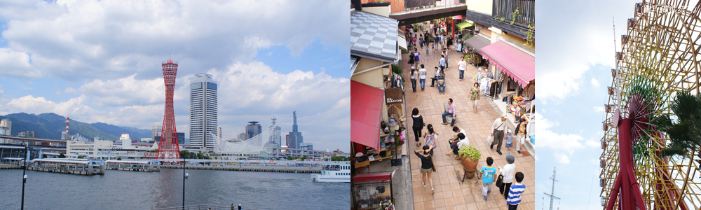
《神戶臨海夢想城》神戶臨海夢想城位於神戶港區，由迷你樂園、購物中心與百貨 公司結合而成，被稱為神戶的台場，是著名的約會聖地，廣場三面環海所以景觀極佳，眺望迷你樂園裡的大觀覽車，與造型獨特的神戶海洋博物館和紅色的神戶港塔，迎著海風，人來人往，享受輕鬆自在的感覺。
【莫賽克廣場逛街】位於神戶港區， MOSAIC號稱為神戶的台場，屬於年輕人經常到訪的場所，是神戶著名約會聖地！主要由「光之廣場」、「海之廣場」、「花之廣場」、「水之廣場」、「希望廣場」以及各自散佈在三層樓間多數的商家所購成，可以瘋狂的SHOPPING哦！

早餐／車上提供 | 午餐／機上享用 | 晚餐／日本神戶御膳
住宿／神戶東方美麗殿Kobe Meriken Park Oriental Hotel

10月20日  《 第2天 》 | 神戶～北野異人館～『風見雞館』及『萌黃之館』(館外見學)→明石海峽公園與明石大橋→淡路夢舞台、奇蹟之星植物園～ 安藤忠雄大師之美學
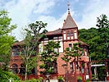
《北野異人館》北野異人館的街道，狹窄的坡道上古典、西洋建築櫛比鄰次，
其中風見雞之館乃西元1909年德國人設計的歌德式建築，尖塔上的風向鶪
是北野的象徵標誌，內廊石柱的曲線與雕飾頗值觀賞。
《風見雞館》由三角形的屋頂上聳立的象征物風見雞（風標）而得名。風見雞館建
於1909年，是神戶異人館的代表性建築。也是日本國家指定的重要文物。
《萌黃館》原為駐神戶美國總領事亨特．夏普氏的公寓，建於1903年。萌黃館淡
綠色的外牆格外醒目，給人以寧靜之感。
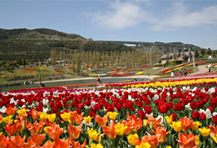
《明石海峽公園》位於淡路島以及明石海峽對岸的神戸市。特別是春天的郁金香、
葡萄風信子屬的花壇美麗精彩。除了大規模花壇外，還有稀少花的散步路等。可
以享受賞花的樂趣。
《明石大橋》神戶市及淡路島的明石大橋，全長3911公尺，中央支間長1991公尺，
主塔高度為海拔297公尺世界最長的吊橋。夜晚在燈光照耀下的美景也值得一
看。在明石海峽大橋的橋墩上建造的展望設施。從海拔46公尺的散步道上可以
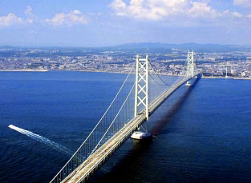
眺望大阪灣及瀨戶內海全景。
《淡路夢舞台》是位於兵庫縣淡路市自然之中的複合文化休閒設施。淡路島的東
岸，有座能眺望海的高台，是建築師安藤忠雄的代表作，2000年舉辦的國際園
藝・造園博「Japan Flora 2000」會場。
《奇蹟之星植物館》，裡面展示了日本各地美麗的花卉，看淡路島的花圃迎風搖曳生姿；另有各式各樣的珍奇花卉，五彩繽紛令人美不勝收。
早餐／飯店內用 | 午餐／日本神戶御膳 | 晚餐／飯店享用日本御膳
住宿／淡路The Westin Awaji Island Resort & Conference Center

10月21日  《 第3天 》 | 深藏不漏空間～『海之教堂』→真真言宗本福寺～『水御堂』→岡山～世界3大海潮『鳴門大橋觀潮』
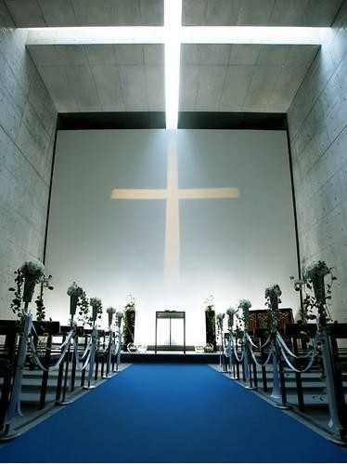
《海之教堂》方形的教堂空間隱藏於水池之下，繞著「海的教堂」方塊邊階梯直上可以到達屋頂水池，並且仰望教堂的鐘塔。※需預約
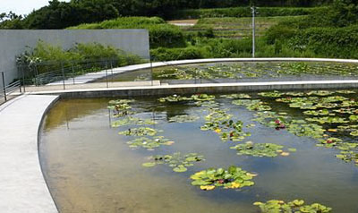
《本福寺~水御堂》參觀安藤忠雄先生的另一作品～水御堂，在蓮花池的包圍中慢慢進入廟宇，其實有著洗滌心靈的意味。 到達底部之後，便進入一個完全不同的世界，顏色和光線完全與外面不同，當傍晚時分，夕陽西下，光線射入水御堂，一瞬間，整片朱紅色杉木牆像是紅色染布，神秘的光線染紅了整座本堂室；佛像朝東，斜陽從西方佛像背後透出，把長長的影子投在地上，更加深了主調的紅色對禮佛信眾的籠罩，也加深了神秘的氣氛。安藤大師常用的三個自然元素：天、水、光，在水御堂的設計中被充份利用。
《鳴門大橋》鳴門市位於德島縣的東北角，大鳴門橋和明石海峽大橋把德島、淡路島、本州三地連接起來，使鳴門成了四國的門戶。鳴門最值得一看的是渦流。利用大鳴門橋的橋桁建造的海上步行遊覽道約 450 米長，高出海面 45 米，透過玻璃地板可以觀看非常有震撼力的渦流。

早餐／飯店內享用 | 午餐／日本御膳料理 | 晚餐／日本御膳料理
住宿／岡山倉敷日航飯店Hotel Nikko Kurashiki

10月22日  《 第4天 》 | 倉敷美觀‧柳岸小街～『大原美術館』與『大橋家住宅』→日本三大名園～岡山後樂園→特別安排～搭乘『日本新幹線』～大阪
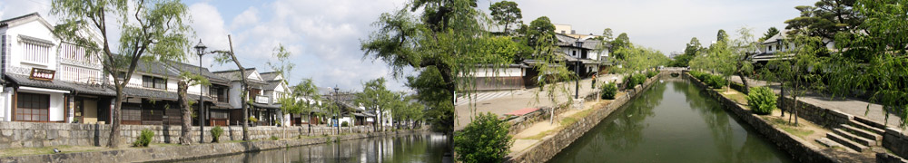
《倉敷美觀‧柳岸小街》倉敷在江戶時代是重要的糧
倉城市，現在雖然繁榮景象不再，但是保存完整的
建築街道讓此地成為著名的風景名勝，長1.5公里、
寬10公尺的倉敷川運河渠道兩岸種滿楊柳，黑瓦屋
頂、白色牆壁的建築風格古樸幽然，除了江戶時期
的建築之外，倉敷地區的建築還融合了西洋風味，
著名的大原美術館就是最具代表性的建築，具有300
多年歷史的景觀都已被列為「國家建築保護區」。
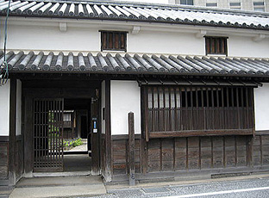
《大原美術館》是財團法人大原美術館營運的私人美術館。希臘神殿風格的美術館使人印象深刻，因為可以在日本國內親眼興賞世界名畫，館藏豐富，有許多日本國內的美術迷到此參觀。第二次世界大戰末期倉敷市逃過美軍轟炸，據說是因為美軍之中有人知道大原美術館裏珍藏品的重要性。為重要的世界遺產。
《大橋家住宅》曾經是豐臣秀吉的家臣大橋氏的豪宅。日本江戶時期大橋氏在倉敷市以開發水田和塩田至富而成為大地主。大橋氏及大原氏是代表新禄派的氏家，因此原貌完整保留的大橋家住宅及舊大原家住宅是代表新禄勢力的豪宅。

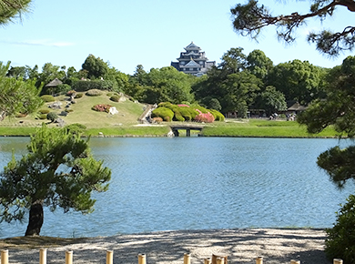
《岡山後樂園》 是代表江戶時代的大名庭園之一，建於西元1700年，至今擁有300多年歷史，並與『金澤兼六園』及『水戶偕樂園』稱為日本三大名園。後樂園是建於 17 世紀的日本最早的草坪庭園，花費了 14 年時間才完成，面積達 13 萬3000 平方米左右。它把園外的岡山城作爲庭園景觀的一部分，使得整個庭園的設計具有深度感。園內是採周遊式設計。以前是池田藩諸候的私人庭園。

早餐／飯店內享用 | 午餐／日本御膳料理 | 晚餐／日本御膳料理
住宿／大阪萬豪都酒店Osaka MarriottMiyako Hotel

10月23日  《 第5天 》 | 歐風建築巡禮～『大阪中之島』→水上巴士『大阪城港－淀屋橋港』→空中婚禮～梅田天空教堂→大阪GFO Panasonic見學 →道頓倔、心齋橋 (美食、購物天堂)
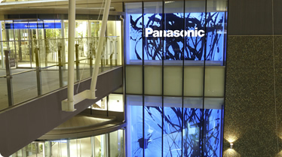
《大阪中之島》中之島區位於堂島川及土佐堀川之間，是一座極狹長的小島嶼。從
大阪北區的北端一直往南延伸到難波區的禦堂筋大街，是深受大眾喜愛的繁華主
幹道，其寬敞、潔淨又不失浪漫的氣氛，常被譽為「東方的香榭麗舍」。
《大阪GFO Panasonic》Panasonic隆重鉅獻，讓您體驗聰明環保生活解決方案的展示
場。以人的生活為起點，提出以更注重環境的方式追求安心、安全、舒適生活與
都市發展的方案。找到對應退休後生活、育兒、單身生活等各世代心聲的生活價
値後，請您讓我們聽聽您的想法。
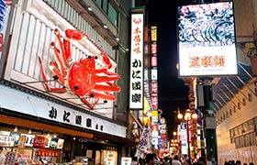
《道頓堀》是沿著道頓堀川南岸的一大繁華街區，日本人常說吃在大阪，可見這裏
的飲食店之多，還有成遍的娛樂設施，是最受大阪市民歡迎的地方。河畔的大型
霓虹廣告牌，也成為大阪的著名標誌。
《心齋橋》是大阪最大的購物區，大型百貨店、百年老鋪、各種小店鋪鱗次櫛比。
石板鋪成的人行道、英國風格的路燈和成排磚造建築物格調高雅，這一帶被人稱
歐洲街。心齋橋的西側部分稱美國村，一座用油漆便畫成了這裏的象徵。

早餐／飯店內用 | 午餐／日本御膳料理 | 晚餐／方便遊玩 敬請自理
住宿／大阪厄爾瑟雷勒酒店 Hotel Elsereine Osaka

10月23日  《 第6天 》 | 峽山博物館→ 關西空港 台北《桃園機場》
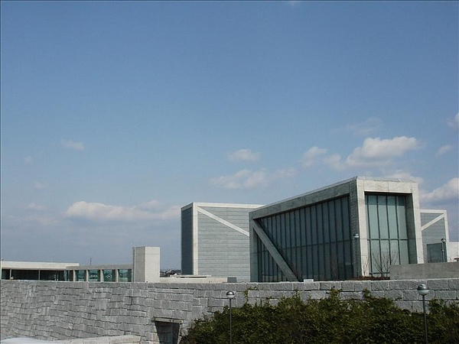
《峽山博物館》峽山建造於飛鳥時代（七世紀前半葉），是擁有1400年歷史的日本最古老的水庫式蓄水池，至今仍被利用為蓄水量達280萬立方公尺的大阪府下屬的最大的水庫。於2001年（平成13年）在大阪峽山市開業的峽山博物館，將峽山池的改建工法和堤壩的實物等按時代劃分為七個展區進行保存和展示，同時還介紹日本的土木工程和治水歷史。除此之外，該館還隨時舉辦特別展、專題討論會、音樂會等。其新穎的建築設計出自日本的代表性建築家安藤忠雄之手。

早餐／飯店內用 | 午餐／日式風味料理 |  | 晚餐／溫暖的家
住宿／溫暖的家
《 備註事項 》
- 大阪因塞車嚴重, 所有行程皆依照實際現地狀況可能安排參觀 , 如有塞車延誤, 敬請見諒
台中縣不動產開發商業同業公會
『2014日本關西建築參訪見學六日之旅』報名表
中文姓名 |  |  | 英文姓名
身分證字號 |  |  | 出生日期
公司名稱  (會員編號) |  |  | 職 稱
地 址
聯絡電話 |  |  | 行動電話
收據抬頭 |  |  | 統一編號
出發日期：103年10月19日(日)至10月24日(五)
團費：$53900元
□ 需辦新護照
護照費用$1,700元整【請準備身分證正本、2張二吋六個月內護照用相片、退伍 令(第一次辦理護照之男性)、有舊護照者請附上】。
□ 不需辦新護照(護照日期距到期日至少需三個月以上)

□ 全程單人房（需加費用$ 元） |  |  | □ 全程雙人房(與 室友)
特殊飲食習慣： □素食 □不吃牛肉 □其他____________
每家會員公司補助新台幣$6,000元，於出發當日於機場以現金發放
公司行號蓋章
- 報名期限：即日起請將報名表傳至公會，額滿截止。傳真後請務必來電確認。
- 公會電話：(04)2515-4212 公會傳真:(04)2515-4690 聯絡人:賴總幹事
- 報名表不夠請自行影印

